PLANNING D’ACTIVITES DE LA SEMAINE DU 12 au 18 JANVIER 2026
LUNDI  12 JANVIER  2026 | MARDI  13 JANVIER  2026  Karen est absente | MERCREDI  14 JANVIER  2026  Karen est absente | JEUDI  15 JANVIER  2026  Karen est absente | VENDREDI  16 JANVIER  2026 | SAMEDI 17  DIMANCHE 18 JANVIER 2026
10H30    Lecture du journal et pliage du linge   | 10H30  Pliage du linge | 10H30  Pliage  du linge   | 10H30  Pliage  du linge | 10H30  Lecture du journal et pliage du linge | A partir de  14 h45  Film ou musique  et/ou jeux de société    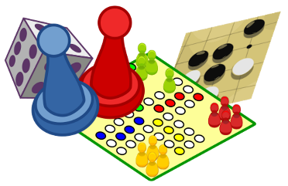  à la Roseraie
15h00  Activité  Jeux de Mémoire   | 15h00  Activité  Physique  Adaptée  avec Titouan   | 15h00  Activité  Loisirs Créatifs  Avec Jeanne Marie   | 15h30  MESSE   | 14h00  Activité Gym Siel Bleu  15h00  Jeux divers  et ActivTab  